Curso de introducción a AWS: Fundamentos del Cloud Computing.

Vision tradicional:

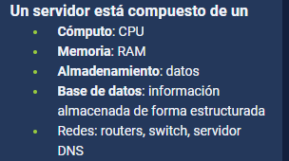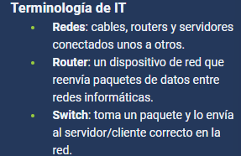

¿Qué es computación en la nube?

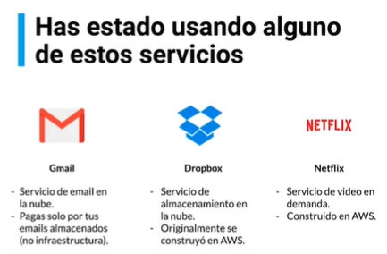

Diferentes tipos de cómputo en la nube:

**Ejemplos de los tipos de computación de la nube**

**Infraestructura como servicio (IaaS)**

* Azure
* Linode
* Digital ocean
* S2 AWS

**Plataforma como servicio (PaaS)**

* Heroku
* Google App Engine
* AWS Elastic Beanstalk

**Software como servicio (SaaS)**

* Amazon Rekognition
* Dropbox
* Zoom
* Gmail

Tipos de cómputo en la nube

* **laaS**: Infraestructura como Servicio. Proporciona componentes básicos para las tecnologías de información en la nube: redes, computadores, espacio de almacenamiento de datos, con un máximo nivel de flexibilidad y fácil paralelo de las tecnologías de la información tradicional en las instalaciones
* **PaaS**: Plataforma como Servicio. Elimina la necesidad de que nuestra organización administre la infraestructura y nos vamos a centrar en la implementación y la gestión de las aplicaciones
* **SaaS**: Software como Servicio. Producto terminado y que es ejecutado y administrado por el proveedor del servicio.

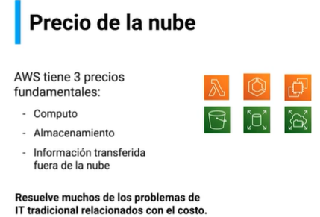

**Una pequeña historia de AWS.**

Una visión global: regiones y zonas de disponibilidad.

Clase: Seguridad e identidad.

**Protección a Datos**

* Amazon Macie: para descubrir y proteger sus datos sensibles
* AWS Key Management Service: almacena y administra claves de cifrado
* AWS CloudHSM: almacenamiento de claves basado en hardware y el cumplimiento normativo
* AWS Certificate Manager, provisiona, administra e implementa certificados de seguridad TSL y TLS
* AWS Secrets Manager: rotar, gestionar y recuperar secretos como contraseñas

**Protección de la infraestructura**

* AWS Shield, para la protección de denegación de servicio
* AWS Web Aplication Firewall, (WAF) filtra el tráfico de sitios web maliciosos
* AWS Firewall Manager, administra las reglas del firewall de forma centralizada

**Detección de amenazas**

* Amazon GuarDuty, detecta amenazas automáticamente
* Amazon Inspector, ayuda a analizar la seguridad de la aplicación
* Amazon config, registra y evalúa configuraciones de nuestros recursos
* Amazon CloudTrail, rastrea la actividad del usuario y el uso de las API

**Gestión de identidades**

* AWS Identity and Access Management, (IAM) administra de forma segura el acceso a una cuenta, servicios y recursos
* AWS Inicio de sesión único: Implemente el acceso de sesión único (single sign on)
* AWS administra la identidad dentro de las aplicaciones, se puede hacer el inicio de sesiones moviles
* AWS Servicio de Directorio, implementa y administra un Active Directory Service
* AWS Organizaciones, para gobernar y administrar de forma centralizada en un mismo lugar

Clase IAM ilustrado:

AWS Identity and Access Management (IAM) proporciona un control de acceso detallado en todo AWS. Con IAM, puede especificar quién puede acceder a qué servicios y recursos, y en qué condiciones. Con las políticas de IAM, administre los permisos de su personal y sus sistemas para garantizar los permisos de privilegios mínimos.

IAM es un servicio de AWS que se ofrece sin cargo adicional. Para comenzar a utilizar IAM, o si ya se ha registrado en AWS, vaya a la consola de IAM.

Más detalles en la página <https://aws.amazon.com/es/iam/>.

Secrets Manager:

AWS Secrets Manager le ayuda a proteger los datos confidenciales necesarios para acceder a sus aplicaciones, servicios y recursos de TI. El servicio le permite alternar, administrar y recuperar fácilmente credenciales de bases de datos, claves de API y otros datos confidenciales durante su ciclo de vida. Los usuarios y las aplicaciones recuperan datos confidenciales con una llamada a las API de Secrets Manager, lo que elimina la necesidad de codificar información confidencial en texto sin formato.

Secrets Manager ofrece la alternación de datos confidenciales con integración incorporada para Amazon RDS, Amazon Redshift y Amazon DocumentDB. Además, el servicio puede extenderse a otros tipos de datos confidenciales, incluidas las claves de API y los tokens de OAuth. Secrets Manager también le permite controlar el acceso a los datos confidenciales mediante permisos detallados y auditar la alternación de datos confidenciales de manera centralizada para recursos que se encuentren en la nube de AWS, en servicios de terceros o en las instalaciones.

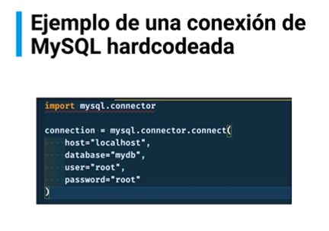

**Bases de datos en AWS**

**Bases de datos en AWS**

Colección ordenada de datos. Los datos se almacenan eletrónicamente y se acceden a ellos desde un sistema informático. **AWS cuenta con más de quince motores de bases de datos diferentes de todos los tipos**  
- Seguros  
- Altamente disponibles

**Bases de datos relacionales**

* **Amazon Aurora**: Base de datos relacional compatible con MySQL y PostgreSQL creada para la nube.
* **Amazon Relational Database Service (Amazon RDS)**: Es un servicio de bases de datos relacionales administrado para MySQL, PostgreSQL, MariaDB, Oracle BYOL o SQL Server.
  + Facilita la configuración, el uso y el escalado de varios motores de bases de datos
* **Amazon Redshift**: Utiliza SQL para analizar datos estructurados y semiestructurados en almacenamientos de datos, bases de datos operativas y lagos de datos, con hardware y machine learning diseñado por AWS para ofrecer rendimiento al mejor precio a cualquier escala

**Bases de datos clave-valor**

* **Amazon DynamoDB**: Amazon DynamoDB es una base de datos de documentos y valores clave que ofrece un rendimiento de milisegundos de un solo dígito a cualquier escala. Es una base de datos duradera, multiregión, multimaestro y totalmente administrada con seguridad integrada, copia de seguridad y restauración, y almacenamiento en caché en memoria para aplicaciones a escala de Internet
  + Dirigidas aplicaciones de web de alto tráfico, sistemas de comercio electrónico y aplicaciones de juego.
  + Muy rápida y flexible para cualquier escala (NoSQL)

**Bases de datos en memoria**

* **Amazon ElastiCahce**: Amazon ElastiCache es un servicio de almacenamiento de caché en memoria completamente administrado que admite casos de uso flexibles y en tiempo real. Se usa para almacenar en caché administración de sesiones, tablas de clasificación de juegos y aplicaciones Geo-Espaciales
  + ElastiCache para Memcached
  + ElastiCache para Redis

**Bases de datos de documentos**

* **Amazon DocumentDB (compatibilidad con MongoDB)**: Amazon DocumentDB es un servicio de base de datos de larga duración, de alta disponibilidad, rápida, escalable y completamente administrado para operar cargas de trabajo de MongoDB esenciales
* Gestión
  + Contenidos
  + Catálogos
  + Perfiles para usuarios

